**BÁO CÁO THỰC HÀNH- 02 - IT4490 – 20211**

Họ Tên : EANG SOKUNTHEA

MSSV: 20180280

1. **Tạo các ảnh màn hình**

Các hình ảnh màn hình được tạo ra dưới đây được tạo ra bởi Scene Builder

**Kết Quả:**

**Test.fxml:**

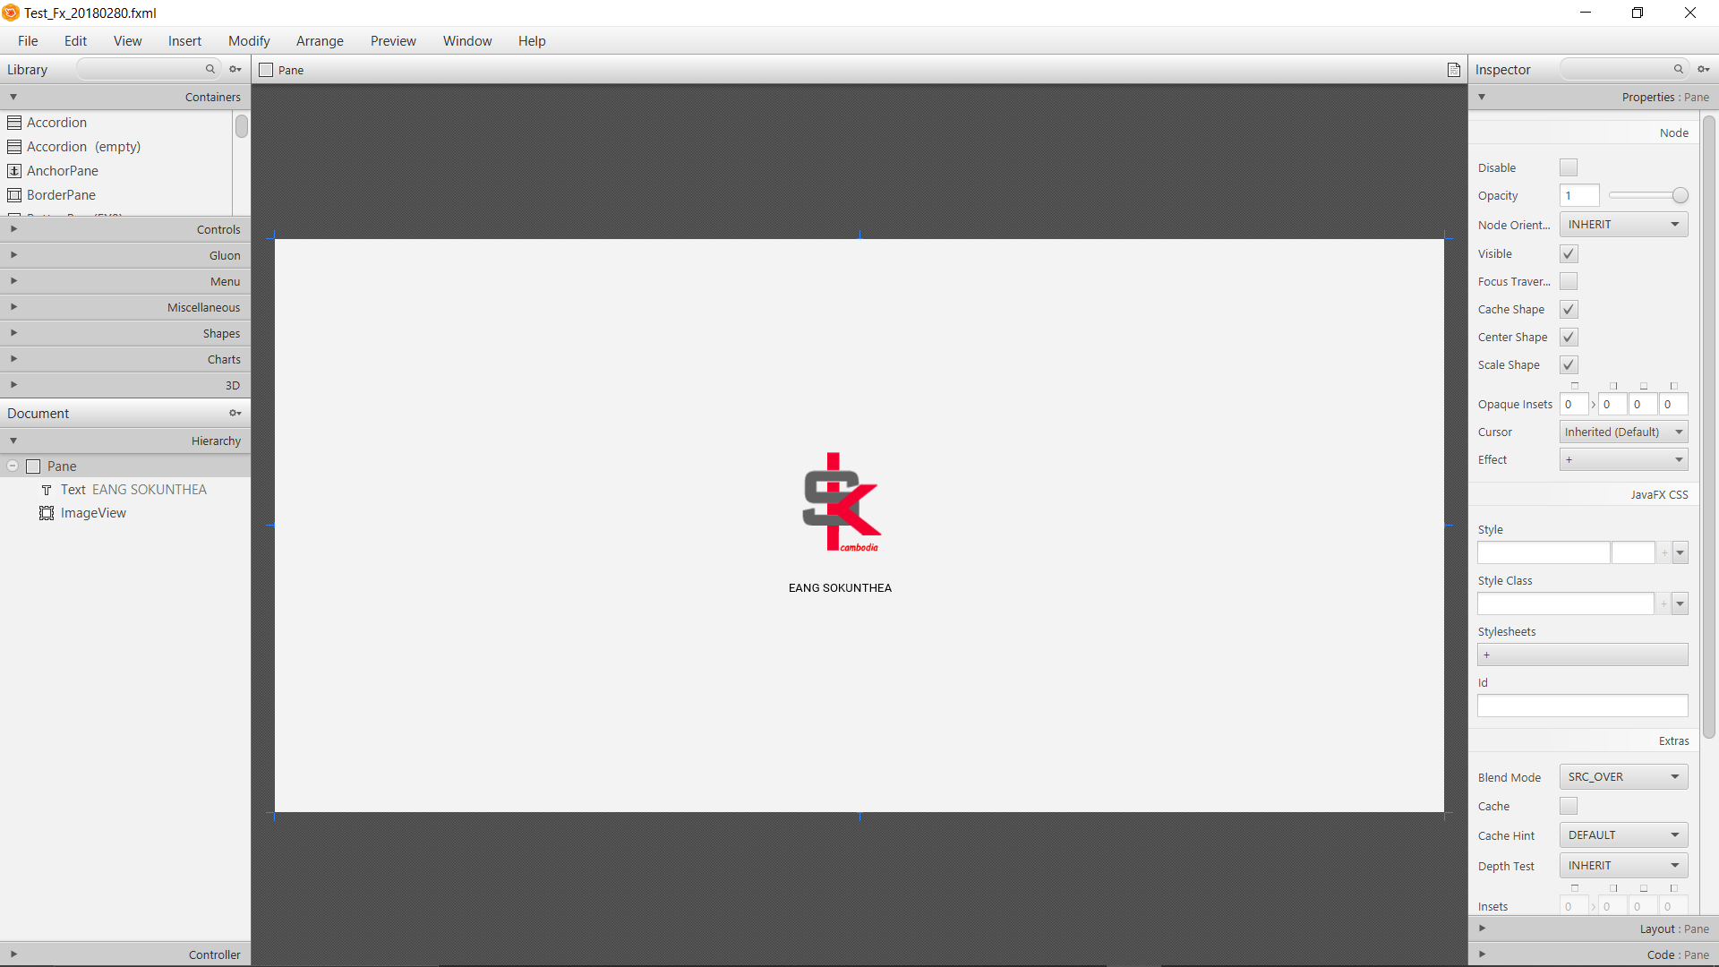

**Home Sreen.fxml:**

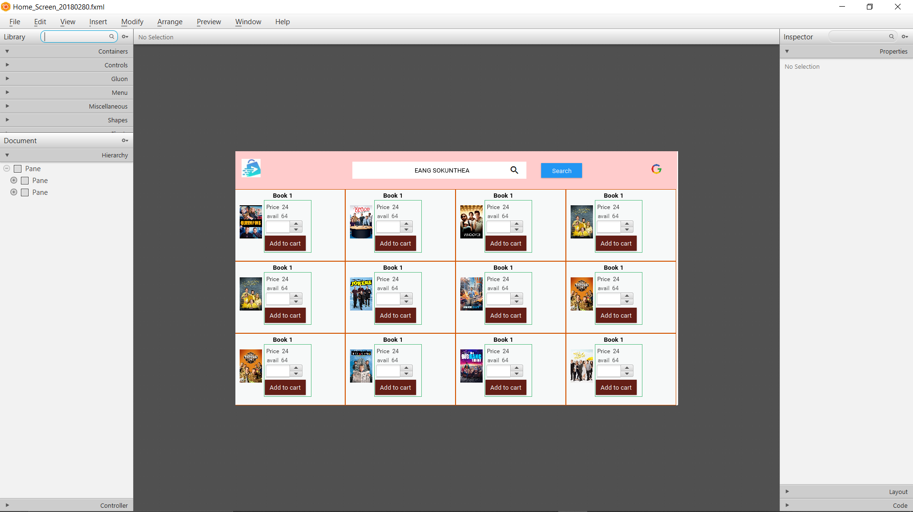

**Cart.fxml:**

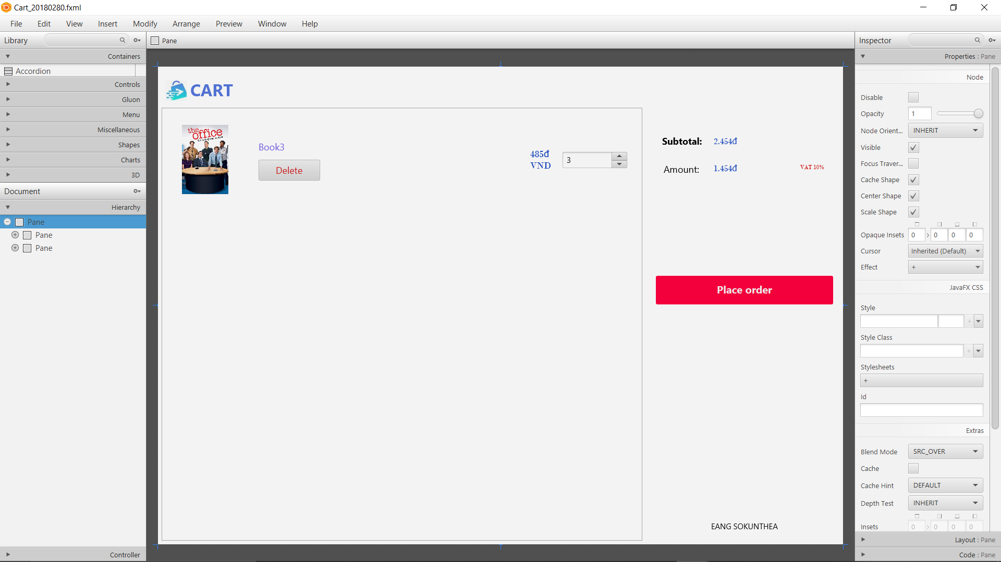

**Shipping.fxml:**

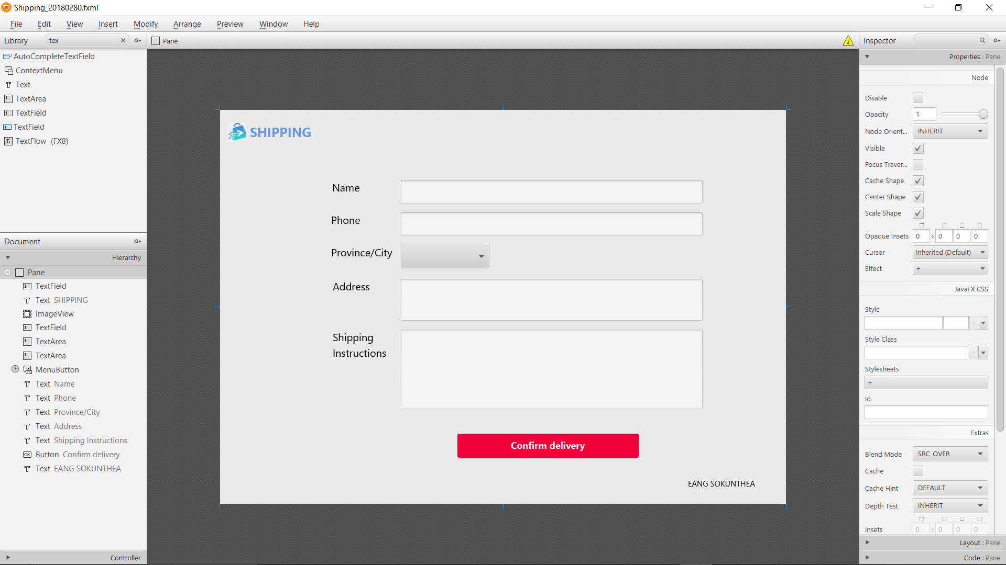

**Invoid.fxml:**

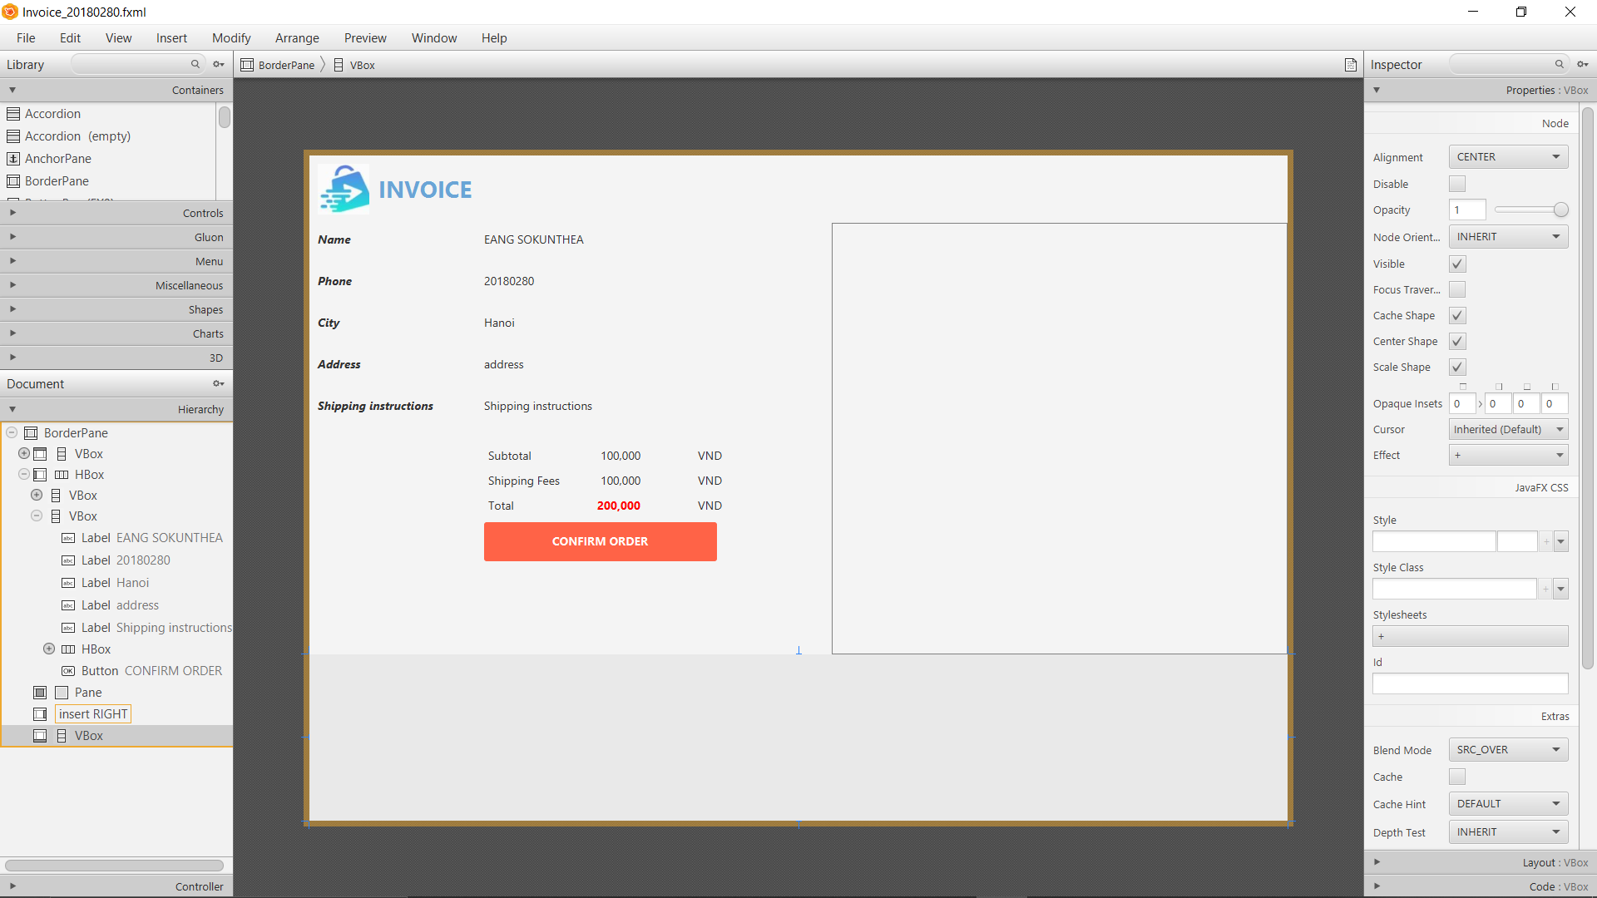

**Payment.fxml:**

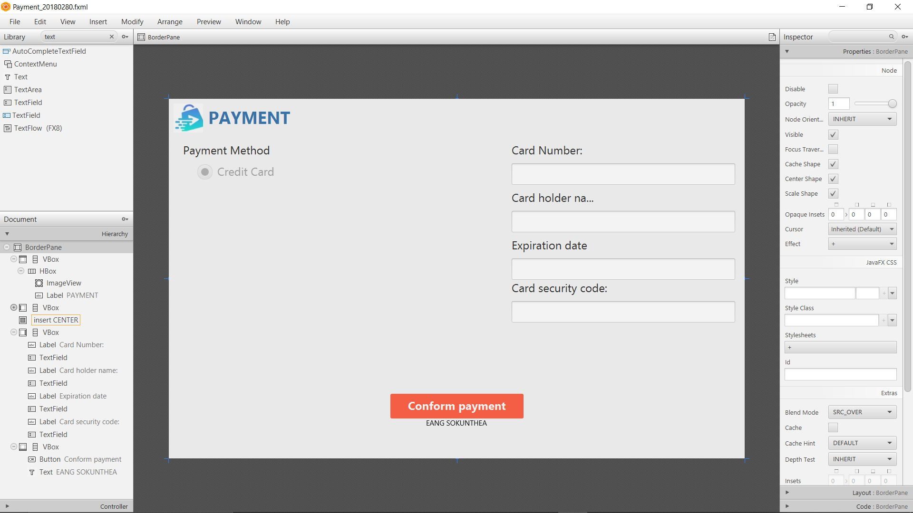

**Result.fxml:**

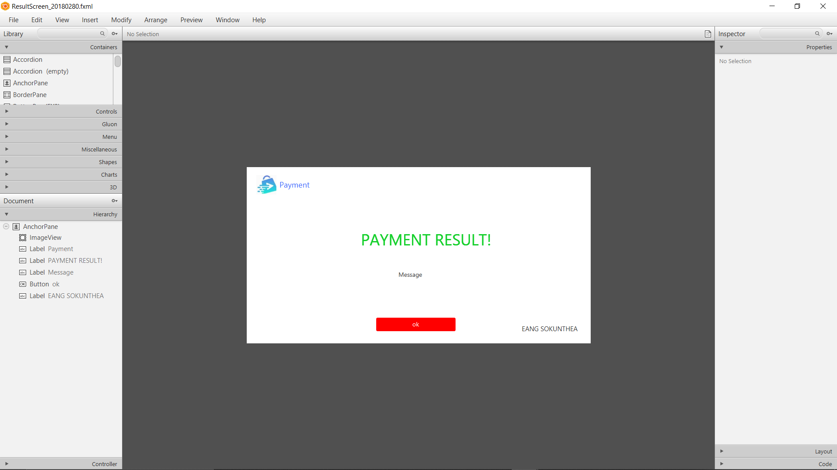

### 2. Thiết kế giao diện hệ thống (System Interface Design)

#### 2.1. Tìm ra các subsystem

Có thể thấy, InterbankBoundary class trong Analysis Class Diagram cung cấp các dịch vụ phức tạp liên quan đến giao tiếp giữa AIMS Software và Interbank. Ngoài ra, nó cũng là một External System Interface, nó độc lập, gắn chặt với actor Interbank. Do đó, ta cần chuyển InterbankBoundary từ một Analysis Class thành một Subsystem.

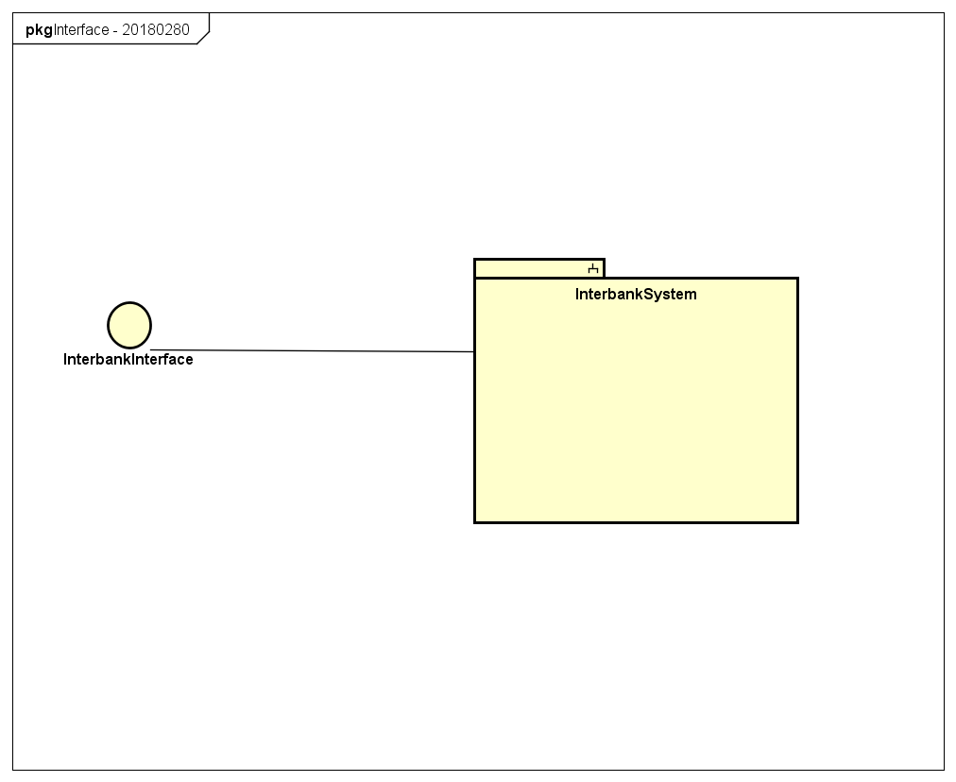

#### 2.2. Thiết kế interface cho subsystem

Dựa vào trách nhiệm chính của một hệ thống thanh toán, chúng ta có thể xác định được interface cho Subsystem như sau:

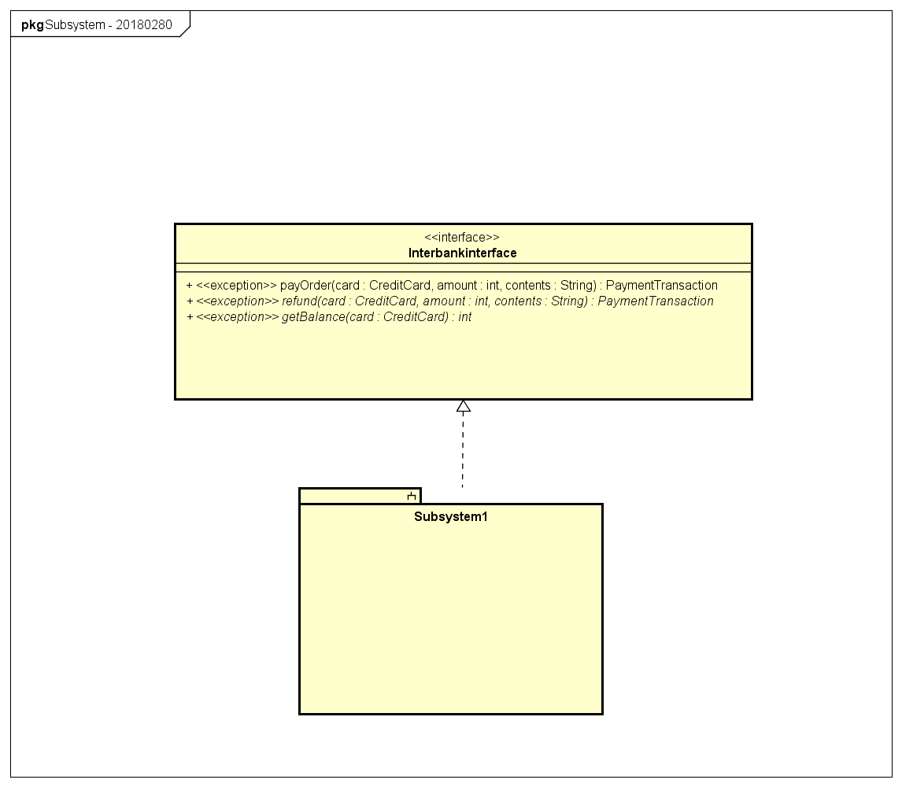

#### 2.3. Thiết kế Subsystem

***Distribute subsystem behavior to subsystem elements***

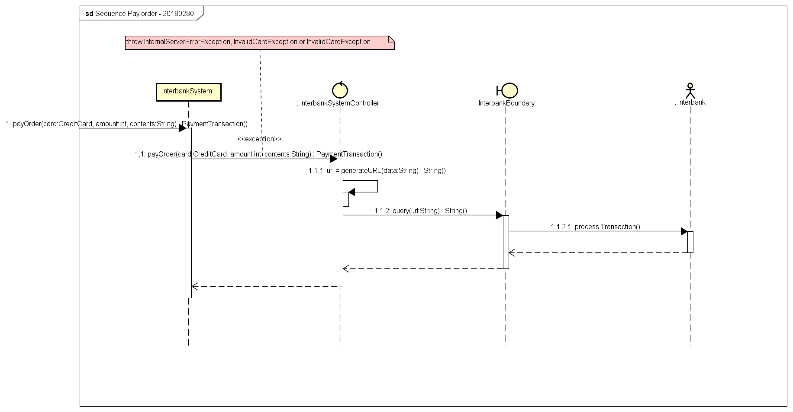

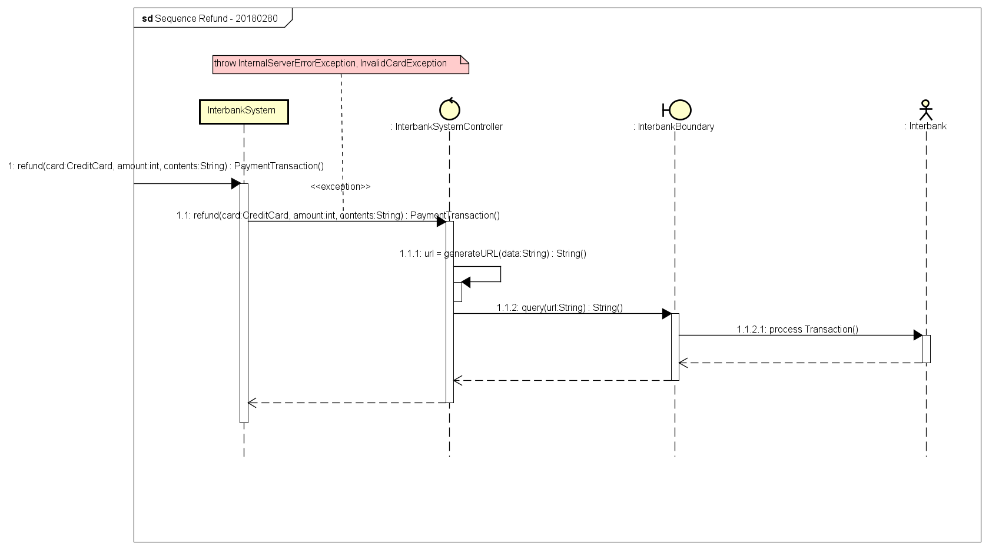

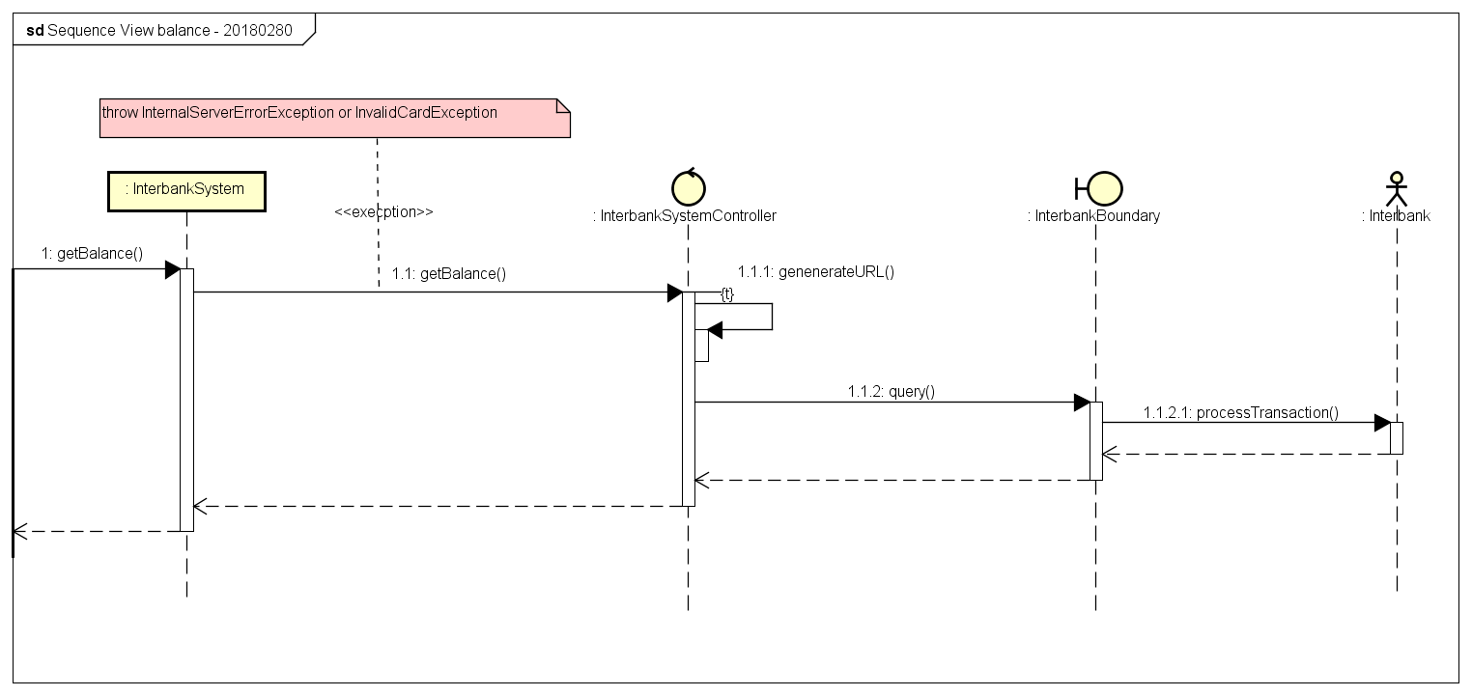

#### Document subsystem elements

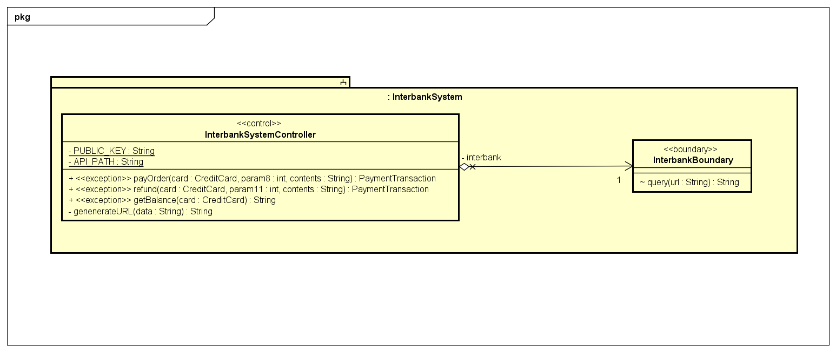

#### Describe subsystem dependencies

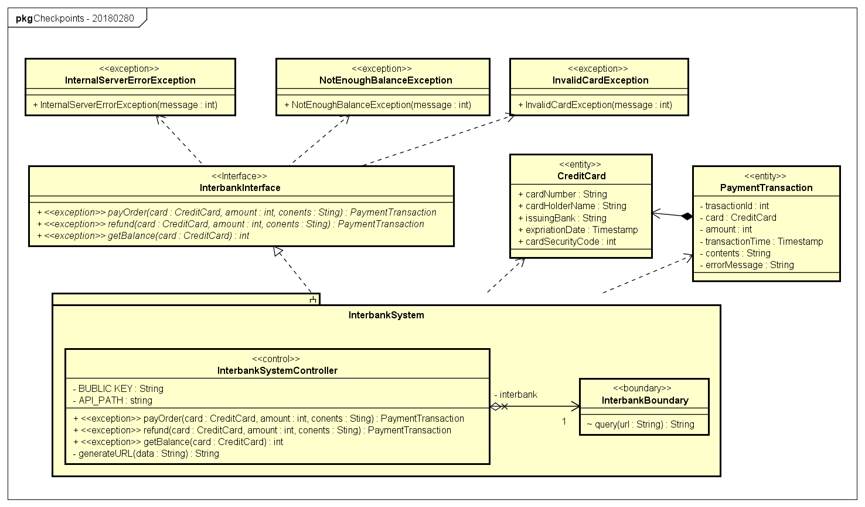

#### Checkpoints

